## **BAB I PENDAHULUAN**

## **1.1 Latar Belakang**

Sektor pertanian mempunyai peran penting secara ekonomi di Indonesia, terbukti dengan kontribusinya yang besar terhadap Produk Domestik Bruto (PDB), yang diproyeksikan sebesar 13,28 persen pada tahun 2021. Sektor ini menempati peringkat kedua setelah sektor industri manufaktur, yang diperkirakan memberikan kontribusi sebesar 13,28 persen pada tahun 2021. 19,25 persen. Subsektor perkebunan merupakan subsektor yang sangat prospektif. Dengan kontribusi sebesar 3,94 persen terhadap PDB keseluruhan dan 29,67 persen terhadap sektor Pertanian, Kehutanan, dan Perikanan pada tahun 2021, subsektor perkebunan mendominasi industri ini (Badan Pusat Statistik 2021).

Indonesia adalah eksportir minyak sawit terkemuka di dunia. Dari tahun 2020 hingga 2021, ekspor minyak sawit Indonesia menurun menjadi $2,69 juta. Azhari (dalam Malau & Rambe, 2022) Ekspor Indonesia secara signifikan didukung oleh keunggulan strategis minyak sawit, yang dapat diolah menjadi berbagai macam barang turunan, termasuk bioenergi, pangan (oleofood), dan nonpangan (oleokimia). Hal ini diperkirakan akan meningkatkan permintaan minyak sawit seiring dengan pertumbuhan populasi global.

Minyak kelapa sawit, salah satu komoditas perkebunan yang sangat penting bagi kegiatan perekonomian Indonesia, dihasilkan dari kelapa sawit yang dimanfaatkan di berbagai sektor industri untuk pembuatan minyak nabati. Minyak sawit serbaguna dan dapat dimanfaatkan sebagai minyak industri, minyak kuliner, dan biodiesel. Hal ini dapat dikaitkan dengan kapasitas pelapisannya yang luar biasa, ketahanan terhadap oksidasi pada tekanan tinggi, dan kemampuan melarutkan molekul yang bersifat berair.

Sebagai produsen minyak sawit terkemuka di dunia, Indonesia memiliki potensi komersial minyak sawit dan inti sawit yang sangat besar di dalam dan luar negeri. Segmen konsumen prospektif untuk komersialisasi minyak sawit (CPO) dan minyak inti sawit (PKO) terdiri dari perusahaan fraksinasi dan pemurnian, dengan penekanan khusus pada industri minyak kuliner; lemak khusus, seperti margarin dan olekimia; dan deterjen mandi. Secara keseluruhan, industri kelapa sawit Indonesia memberikan kontribusi yang signifikan terhadap perekonomian negara dengan menghasilkan devisa, meningkatkan pendapatan produsen, menciptakan lapangan kerja, meningkatkan kesehatan masyarakat, dan meningkatkan standar hidup (Tandra et al. 2021).

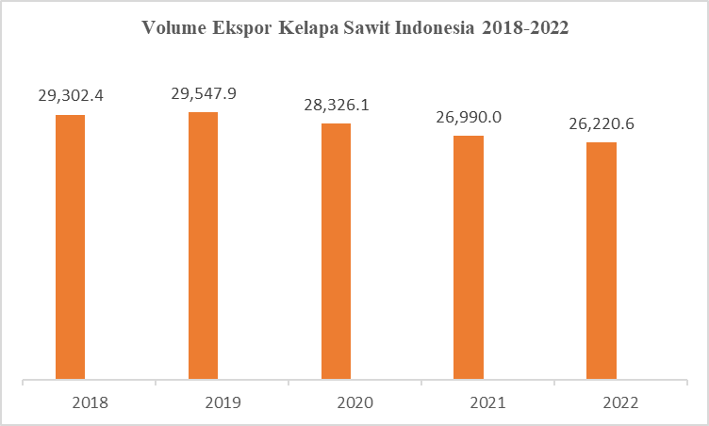

**Gambar 1.1 Grafik Ekspor Sawit di Indonesia**

Sumber : Badan Pusat Statistika, 2021

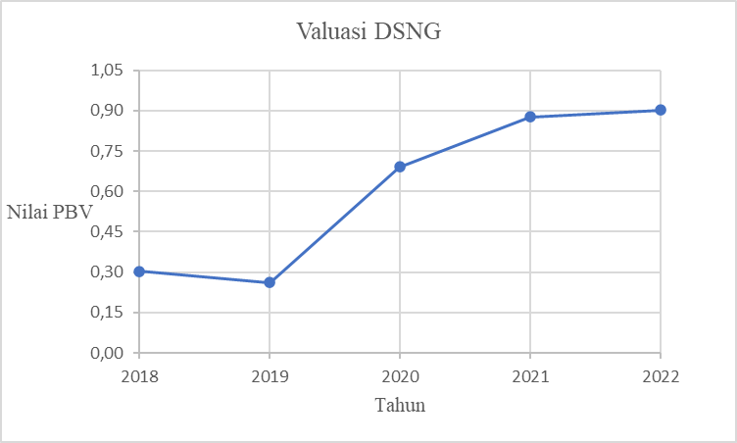

**Gambar 1.2 Grafik Valuasi DSNG**

Sumber : CNBC Indonesia, 2023

Pada kuartal pertama tahun 2023, produksi TBS naik 28% menjadi 528 ribu ton, sementara produksi CPO meningkat 42% menjadi 152 ribu ton, menurut PT Dharma Satya Nusantara Tbk (DSNG), salah satu perusahaan kelapa sawit di Indonesia. Dalam tiga bulan pertama tahun ini, harga rata-rata CPO Perusahaan juga naik karena terbatasnya pasokan CPO global dan meningkatnya harga minyak nabati di bulan-bulan awal tahun 2023 sebagai akibat dari belum adanya penyelesaian konflik di Rusia dan Ukraina.

Dibandingkan dengan Q1-2022, ketika harga CPO DSNG adalah Rp 10,6 juta per ton, harga CPO DSNG di Q1-2023 naik 13% menjadi Rp 12,0 juta per ton, sehingga lebih mahal daripada ASP CPO DSNG di Q4-2022, yaitu Rp 11,4 juta per ton. Selain itu, DSNG melaporkan laba sebesar Rp 215 miliar pada K1-2023, meningkat 3% dibandingkan periode yang sama di tahun sebelumnya. Hal ini sebagian besar disebabkan oleh peningkatan biaya pupuk dan impor TBS eksternal, yang secara signifikan lebih mahal daripada tahun sebelumnya dan memiliki margin yang lebih rendah daripada pengolahan buah inti.

Pada 3 Juli 2023, rasio harga saham terhadap laba bersihnya (P/E atau PER) DSNG adalah 6,88 kali, dengan harga saham Rp555 per saham. Tentu saja, angka ini menjadi jauh lebih menarik ketika mempertimbangkan kelipatan lain, yaitu rasio harga saham terhadap nilai buku (price-to-book value/PBV) DSNG, yang 0,71 kali lebih kecil dari aturan umum 1.

Namun dengan meningkatnya perhatian publik terhadap kelestarian lingkungan dan kesepakatan global tentang *Sustainable Development Goals* (SDGs), industri kelapa sawit berada di bawah pengawasan dan tekanan. Tekanan global untuk memproduksi minyak kelapa sawit secara berkelanjutan diperparah oleh kekhawatiran akan hilangnya keanekaragaman hayati, deforestasi, meningkatnya emisi gas, dan perubahan penggunaan lahan akibat pertumbuhan perkebunan kelapa sawit. Dengan membuat perusahaan dan konsumen lebih sadar akan dampak merugikan dari produksi minyak kelapa sawit, lembaga swadaya masyarakat (LSM) juga membantu memberikan tekanan yang lebih besar pada industri minyak kelapa sawit. Perusahaan pertambangan dan perkebunan diduga memiliki dampak terbesar terhadap deforestasi atau degradasi hutan akibat ekspansi perkebunan kelapa sawit (Ngakan Made Dwi Purawan 2018). Dampak lingkungan yang ditimbulkan oleh penggundulan hutan antara lain tanah longsor, banjir dan kekeringan. Karena hutan menyimpan air dan mendaur ulang karbondioksida, krisis iklim juga akan berdampak, dengan kelapa sawit sebagai salah satu industri yang berkontribusi terhadap pelepasan emisi karbon.

Perusahaan-perusahaan masa kini wajib mempertimbangkan dampak kegiatan mereka terhadap lingkungan dan masyarakat di sekitarnya, selain mengejar keuntungan finansial. Sehubungan dengan hal ini, perusahaan memberikan penekanan yang lebih besar pada tanggung jawab sosial. Perusahaan juga didorong untuk lebih sadar lingkungan dengan adanya isu pemanasan global, mengingat kegiatan operasional mereka dapat memberikan dampak negatif terhadap lingkungan. Selain itu, penting bagi perusahaan untuk menjaga keseimbangan antara dimensi ekonomi, lingkungan, dan sosial. Pemerintah telah menetapkan pengaturan mengenai hal tersebut melalui Peraturan OJK No.51/POJK. 03/2017 Tahun 2017 tentang Penerapan Keuangan Berkelanjutan bagi Lembaga Jasa Keuangan, Emiten, dan Perusahaan Publik. Perusahaan wajib membuat Laporan Keberlanjutan mulai tahun 2019. Laporan ini berfungsi sebagai sarana bagi perusahaan untuk memberikan informasi kepada pemangku kepentingan tentang operasi mereka dan cara mereka berkontribusi terhadap permasalahan lingkungan, sosial, dan ekonomi melalui platform Laporan Keberlanjutan.

Praktik ESG (*Environmental, Social, and Governance*) di perusahaan kelapa sawit sangat penting bagi keberlanjutan industri kelapa sawit Indonesia. Penerapan prinsip-prinsip ESG pada industri kelapa sawit di Indonesia merupakan kebutuhan, bukan keinginan. Pemerintah Indonesia mendorong bisnis kelapa sawit berkelanjutan dengan menekankan keseimbangan ESG. Untuk menjaga kelangsungan industri kelapa sawit dalam jangka panjang, pemerintah telah menerapkan beberapa peraturan yang secara khusus mengatur tata kelola perkebunan kelapa sawit. Instruksi Presiden Nomor 6 Tahun 2019 tentang Rencana Aksi Nasional Perkebunan Kelapa Sawit Berkelanjutan adalah salah satu arahan tersebut.

Laba (kinerja keuangan) bukan satu-satunya pertimbangan yang harus dimiliki bisnis saat ini (Ainy dan Riduwan 2018). Untuk mencapai kemakmuran dan berkontribusi kepada masyarakat, dunia usaha harus memenuhi tanggung jawab sosial dan lingkungannya. Bisnis yang mengabaikan kewajiban sosial dan lingkungan akan membahayakan masyarakat dan lingkungan. Selain itu, dunia usaha harus mengeluarkan banyak uang untuk memperbaiki situasi ini. Oleh karena itu, dunia usaha harus memprioritaskan efisiensi operasional dan produktivitas, khususnya agar dapat memberikan dampak positif bagi masyarakat dan perusahaan.

Menurut penelitian yang dilakukan oleh Yu-Jin Chang dan Byung-Hee Lee (2022) bahwa pengungkapan ESG memiliki pengaruh positif signifikan terhadap nilai perusahaan. Penelitian lain yang dilakukan Chen Jiaying Li , Wenjia Li , dan Shu Chen (2023) menyimpulkan bahwa variabel *Enviroment* dan *Social* memiliki pengaruh lebih siginifikan terhadap nilai perusahaan. Meski demikian, menurut temuan Husada dan Handayani (2021), tidak terdapat cukup bukti yang menunjukkan bahwa faktor lingkungan, sosial, dan tata kelola (ESG) mempunyai dampak besar terhadap nilai perusahaan sektor kelapa sawit yang terdaftar di BEI pada periode tersebut. 2017-2019 yang diukur dengan Price to Book Value (PBV).

Berdasarkan latar belakang dan penelitian terdahulu maka penulis mengambil judul skripsi “Pengaruh *Enviromental*, *Social*, *and Governance* Terhadap Nilai Perusahaan (Studi Empiris Pada Perusahaan Sawit Yang Terdaftar Di Bursa Efek Indonesia Periode 2018-2022)”.

## **1.2 Pembatasan Masalah**

Dalam penelitian ini, peneliti membuat batasan-batasan masalah yang memfokuskan pada pengungkapan lingkungan, sosial dan tata kelola terhadap nilai perusahaan kelapa sawit yang terdaftar di BEI periode 2018-2019 dengan menggunakan rasio *Price to Book Value*.

## **1.3 Rumusan Masalah**

Berdasarkan latar belakang masalah tersebut, maka peneliti dapat merumuskan sebagai berikut:

1. Apakah terdapat pengaruh *Enviroment* (Lingkungan) terhadap nilai perusahaan pada perusahaan sawit yang terdaftar di Bursa Efek Indonesia pada periode 2018-2022 ?
2. Apakah terdapat pengaruh *Social* (Sosial) terhadap nilai perusahaan pada perusahaan sawit yang terdaftar di Bursa Efek Indonesia pada periode 2018-2022 ?
3. Apakah terdapat pengaruh *Governance* (Tata kelola) terhadap nilai perusahaan pada perusahaan sawit yang terdaftar di Bursa Efek Indonesia pada periode 2018-2022 ?

## **1.4 Tujuan Penelitian**

Sesuai dengan perumusan masalah, maka tujuan penelitiannya adalah sebagai berikut :

1. Untuk mengetahui pengaruh *Enviroment* terhadap nilai perusahaan pada perusahaan sawit yang terdaftar di Bursa Efek Indonesia pada periode 2018-2022
2. Untuk mengetahui pengaruh *Social* terhadap nilai perusahaan pada perusahaan sawit yang terdaftar di Bursa Efek Indonesia pada periode 2018-2022
3. Untuk mengetahui pengaruh *Governance* terhadap nilai perusahaan pada perusahaan sawit yang terdaftar di Bursa Efek Indonesia pada periode 2018-2022

## **1.5 Kegunaan Penelitian**

Penulis melakukan penelitian ini dengan harapan dapat memberikan berbagai kegunaan kepada pihak-pihak yang terkait sebagai berikut:

1. Kegunaan Teoritis

1. Untuk memberikan kontribusi wawasan lebih lanjut terhadap literatur akuntansi mengenai dampak pengungkapan ESG terhadap penilaian suatu perusahaan.
2. Mudah-mudahan penelitian ini bisa menjadi tolok ukur kemajuan dan perkembangan ilmu pengetahuan.

2. Kegunaan Praktis

1. Menawarkan wawasan berharga kepada investor yang ingin membuat pilihan investasi yang terinformasi dan sadar lingkungan. Dengan demikian, penelitian ini dapat membantu meningkatkan transparansi dan akuntabilitas perusahaan terkait dengan dampak sosial dan lingkungan dari kegiatan bisnis mereka.
2. Menawarkan wawasan berharga bagi investor yang ingin membuat pilihan investasi yang terinformasi dan sadar lingkungan. Dengan demikian, penelitian ini dapat membantu meningkatkan transparansi dan akuntabilitas perusahaan terkait dengan dampak sosial dan lingkungan dari kegiatan bisnis mereka.
3. Memberikan informasi yang relevan kepada investor untuk membantu mereka dalam merumuskan pilihan investasi jangka panjang, dengan fokus khusus pada investor yang cenderung memilih perusahaan yang menunjukkan kepedulian terhadap isu-isu sosial dan lingkungan.